中国书画家协会
会员申请登记表
2012 年 5 月 18 日 No._______
姓 名 |  |  | 性别 |  | 出生日期 |  |  |  | 照片请用大图另外发送
身份证号 |  | 可不填 |  |  | 民族 |  | 必填 |  | 照片请用大图另外发送
籍贯 |  | 必填 |  |  |  |  |  |  | 照片请用大图另外发送
联系电话 |  | 手机： QQ： 网站是不是要留联系电话请说明 |  |  |  |  |  |  | 照片请用大图另外发送
证书寄送  地址 |  |  |  |  |  | 协会职位 |  |  | 照片请用大图另外发送
艺术简介 | 艺术家 如有---（笔名：----）请说明  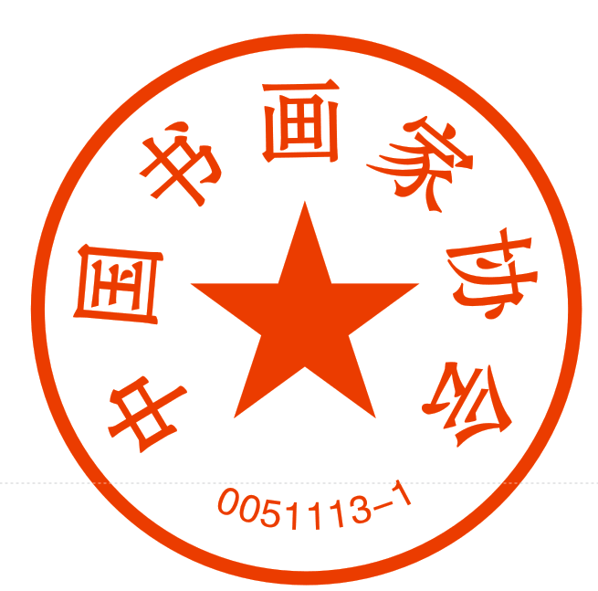
请提供个(人免冠照片，身份证号 ，本表格)原则电子版。作品2件。
电话： 邮 箱：
地 址：1： http://www.zgshjxhw.com/ 2： http://web32496.web-60.com
国内地址：电话联系

以下证书办理 请和你的联络人联系

职称 ：
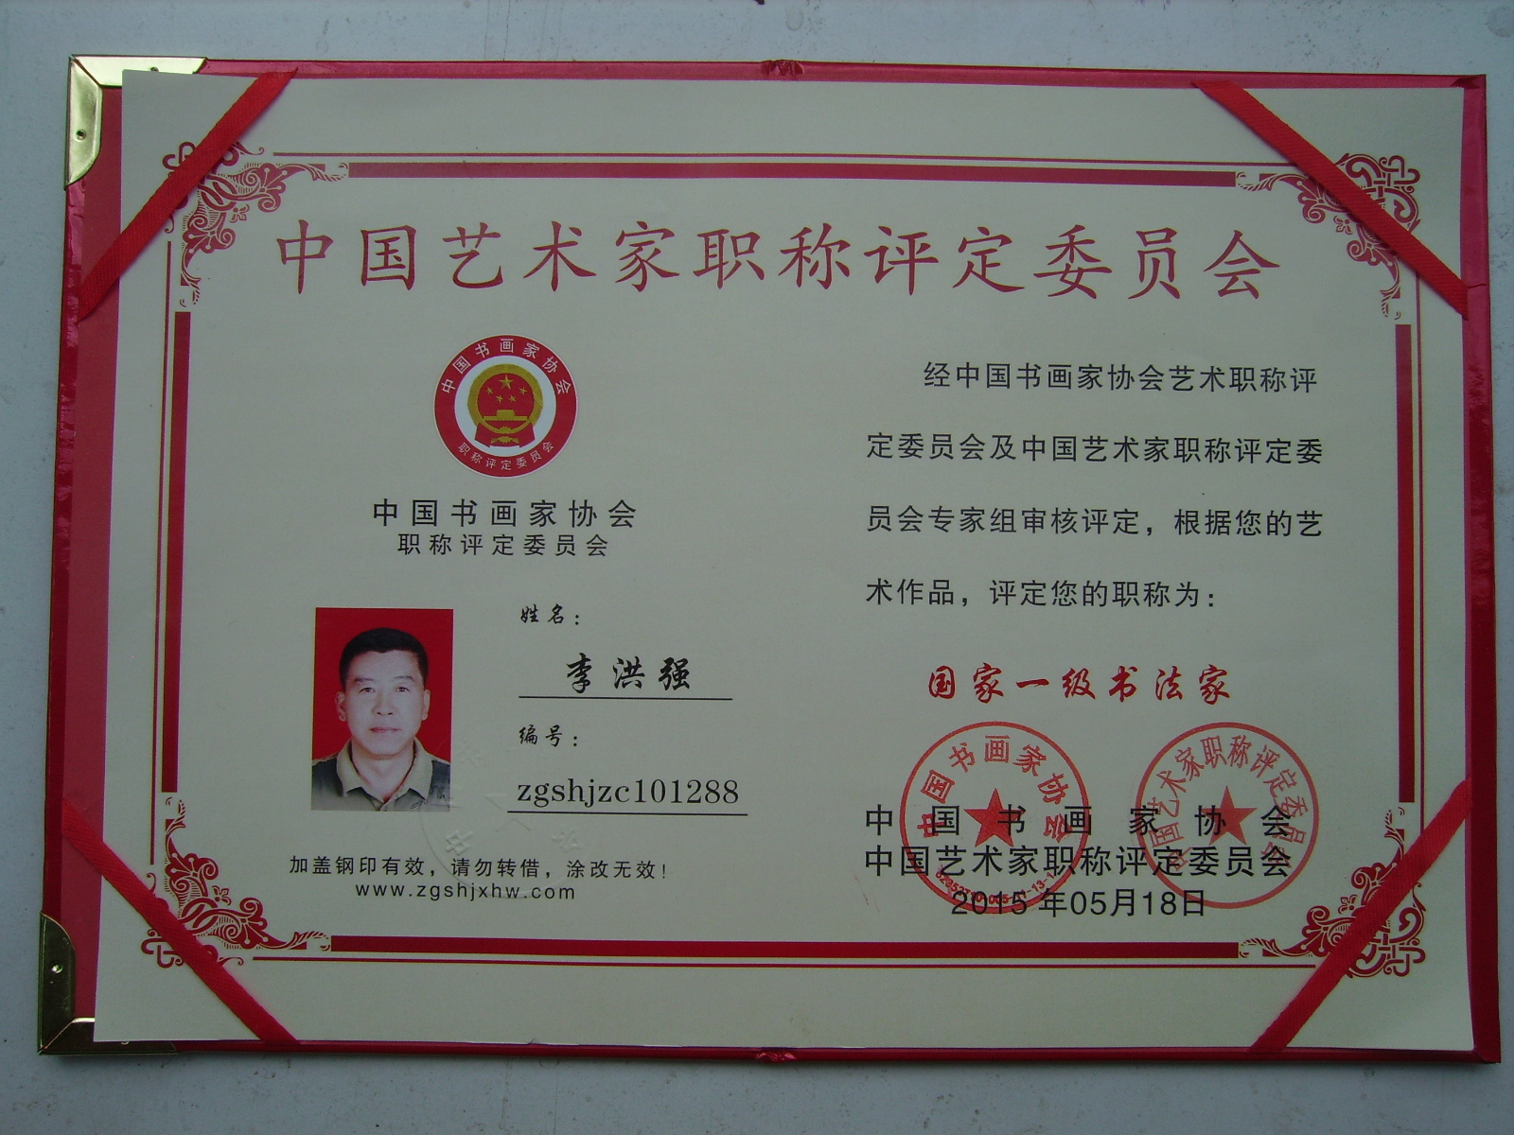

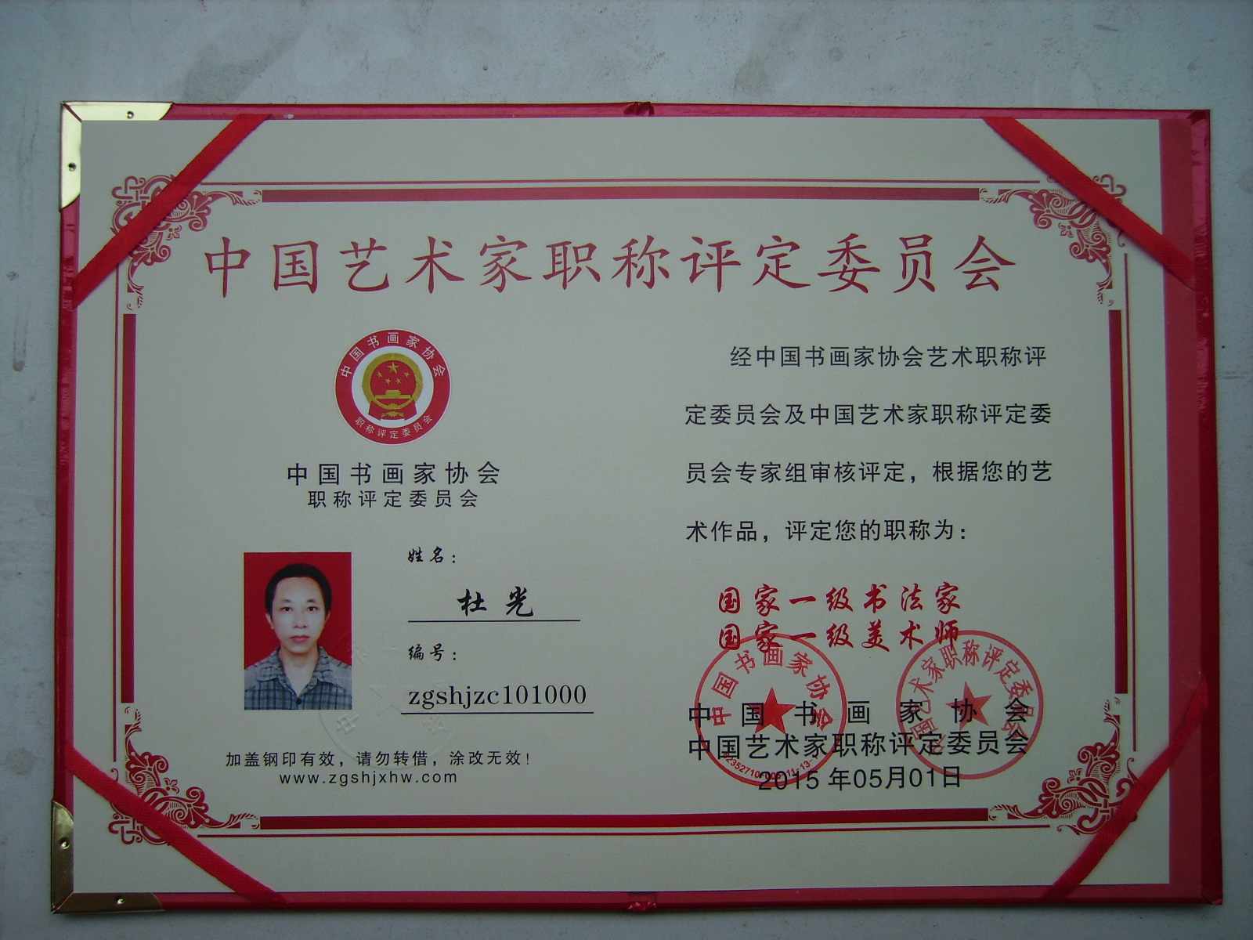
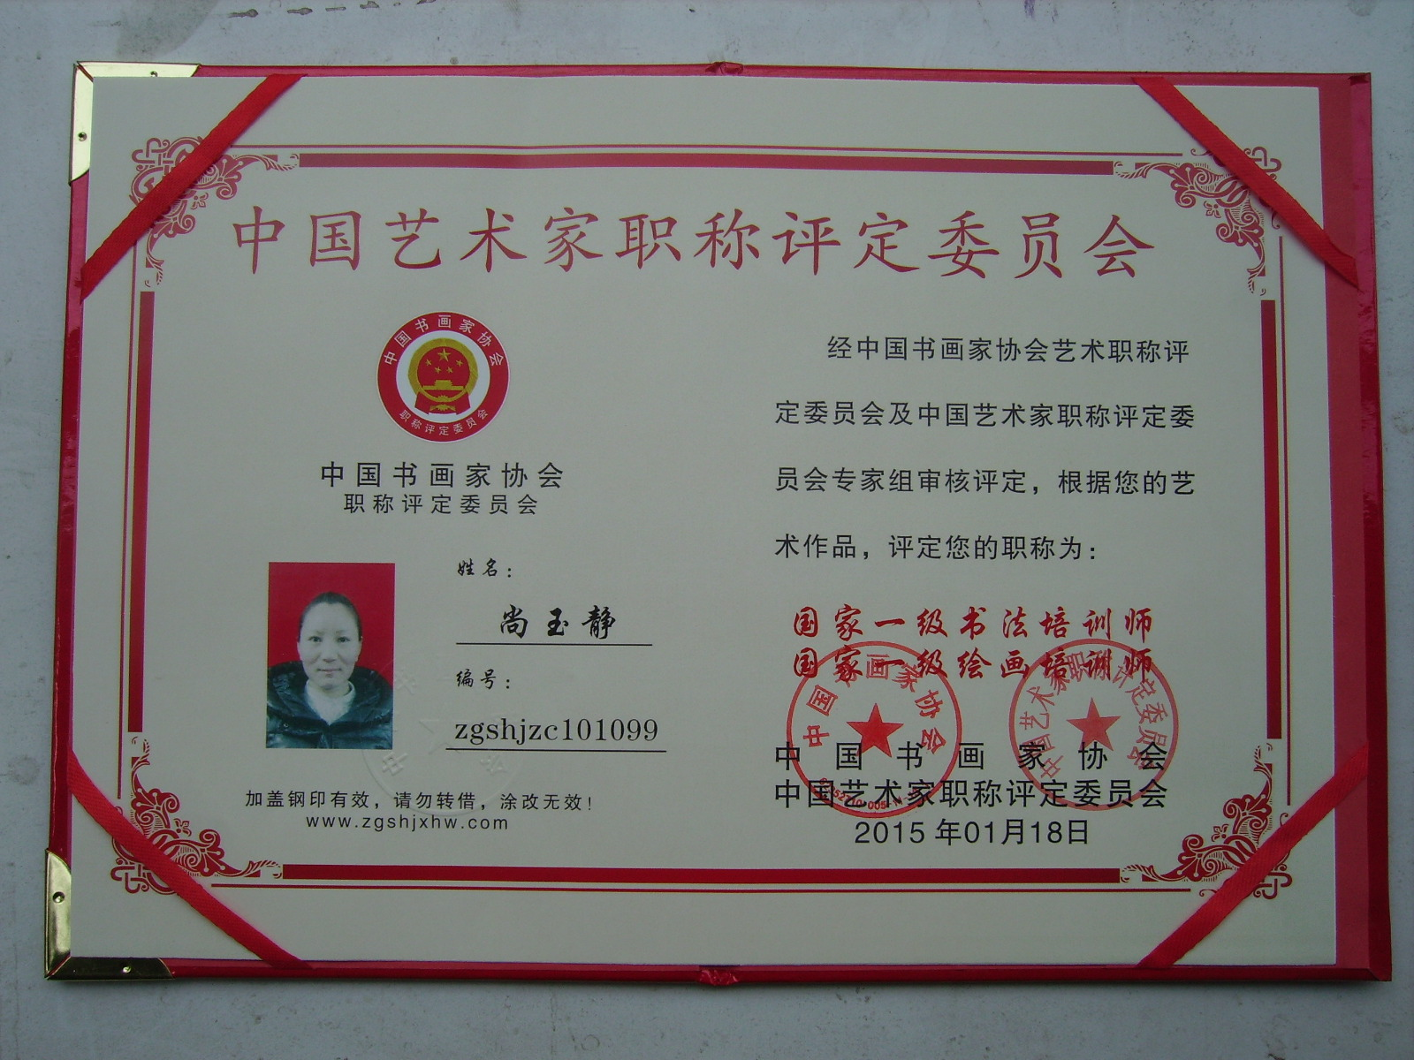
润格
